Praxis-Handbuch Schimmelpilzschäden
Diagnose und Sanierung

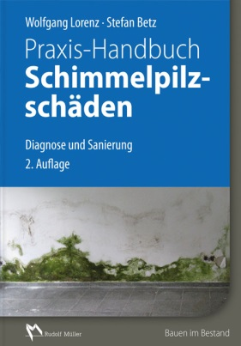 | Von Dr.-Ing. Wolfgang Lorenz und Stefan Betz.  2., aktualisierte und erweiterte Auflage 2016. 17 x 24 cm. Gebunden. 404 Seiten mit 293 farbigen Abbildungen und  77 Tabellen.  Buch:  EURO 59,– / ISBN 978-3-481-03376-7  E-Book:  EURO 47,20 / ISBN 978-3-481-03377-4
VERLAGSGESELLSCHAFT RUDOLF MÜLLER GmbH & Co. KG

Stolberger Str. 84 50933 Köln

Telefon: 0221 5497-120 Telefax: 0221 5497-130
service@rudolf-mueller.de www.baufachmedien.de

Das „Praxis-Handbuch Schimmelpilzschäden“ liefert allen am Bau Beteiligten, die mit Feuchte- und Schimmelschäden konfrontiert werden, Kriterien für die Schadensbeurteilung und konkrete Anleitungen für fachgerechte Sanierungsmaßnahmen: von der Feststellung des mikrobiellen Schadens und seiner Ursachen über die Beurteilung, Konzeption und Durchführung der richtigen Maßnahmen bis hin zur Abnahme.

Ein ausführlicher Grundlagenteil erläutert zunächst die rechtlichen, baulichen, bauphysikalischen und biologischen Zusammenhänge bei der Analyse und Sanierung von Schimmelschäden. Weiterhin zeigen die Autoren, anhand welcher Merkmale ein Schaden mit welchen Mess- und Analyseverfahren erkannt und dessen Ursache und Ausdehnung abgeschätzt werden kann. Eine nach Art des Feuchteanfalls klassifizierte Ursachenanalyse liefert mit zahlreichen Abbildungen Hinweise zur Schadensbeurteilung und Sanierung. Dabei werden Umgebungs- und Arbeitsschutz, Reinigung/Dekontamination, Trocknung und Geruchsbeseitigung bei der Planung und Durchführung von Sanierungsmethoden besonders berücksichtigt. Die prägnant dargestellten Maßnahmen zur Qualitätskontrolle unterstützen die erfolgreiche Abnahme der Sanierung.

Die 2., aktualisierte und erweiterte Auflage berücksichtigt u. a. den aktuellen Entwicklungsstand zur Untersuchung, Bewertung und Sanierung von Schimmelschäden, die aktuellen Regelwerke und Leitfäden und enthält zahlreiche neue Fotos zur Veranschaulichung der Thematik.

1.980 Zeichen/ August 2016

